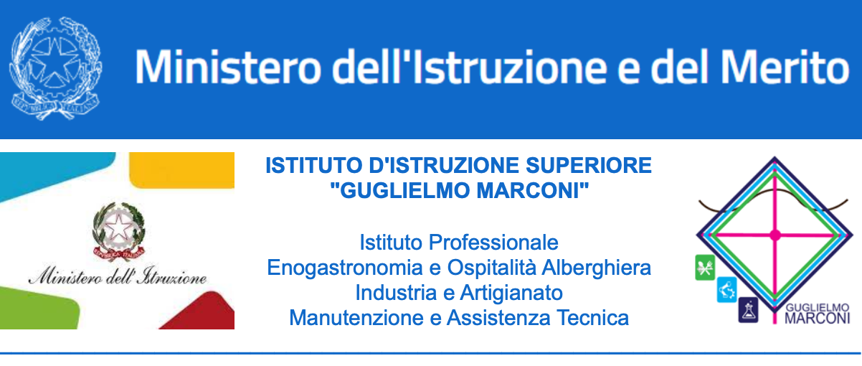

Azioni per lo Sviluppo delle Competenze STEM
I.I.S. “G. Marconi” – Vittoria (RG)

1. Introduzione e riferimenti normativi
Le competenze in ambito STEM (Science, Technology, Engineering, Mathematics) rappresentano oggi un requisito strategico per favorire l’innovazione, la competitività e l’occupabilità degli studenti.
La normativa nazionale e comunitaria promuove da tempo interventi finalizzati al loro potenziamento, attraverso azioni integrate che comprendono percorsi didattici, formazione del personale e realizzazione di laboratori avanzati.
Il presente documento fa riferimento a diversi strumenti normativi e programmi di finanziamento:
- Programma nazionale “Scuola e competenze” 2021-2027, fondo FESR, cofinanziato dall’Unione Europea;
- Avviso n. 10/2023 FSE+ Sicilia 2021/2027 “Scuole aperte per il territorio” (seconda finestra);
- Avviso pubblico prot. n. 89057 del 3 giugno 2025 per i campus formativi integrati negli istituti tecnici e professionali, nell’ambito del PNRR – Missione 4;
- Progetti PNRR M4C1I1.1.4 “Divari 2” per la riduzione dei divari territoriali e la lotta alla dispersione scolastica;
- D.M. 65/2023 “Competenze STEM e multilinguistiche nelle scuole statali” – Linee di intervento A e B;
- D.M. 66/2023 “Formazione del personale scolastico per la transizione digitale nelle scuole statali”.
Le azioni sono state approvate dal Collegio dei Docenti nelle sedute e con le delibere riportate nei rispettivi atti ufficiali, come indicato nei paragrafi successivi.

2. Motivazioni
Il rapido sviluppo tecnologico, la transizione digitale e la trasformazione ecologica impongono al sistema scolastico di dotarsi di strumenti innovativi e metodologie aggiornate. L’I.I.S. “G. Marconi” ha individuato la necessità di:
- potenziare le competenze tecnico-scientifiche degli studenti in coerenza con gli indirizzi di studio;
- promuovere l’inclusione e l’orientamento verso percorsi formativi e professionali in ambito STEM;
- creare spazi laboratoriali altamente specializzati per l’apprendimento pratico;
- rafforzare la connessione con il tessuto produttivo, gli ITS e il mondo universitario.

3. Obiettivi
Gli obiettivi specifici delle azioni STEM sono:
1. Sviluppare competenze tecnico-professionali avanzate nei settori della meccanica, elettronica, informatica, energia, chimica, agroalimentare e servizi;
2. Favorire l’orientamento verso carriere e studi in ambito STEM, riducendo i divari di genere e territoriali;
3. Promuovere l’innovazione didattica attraverso metodologie immersive, ambienti multisensoriali e tecnologie digitali;
4. Integrare competenze linguistiche e multilinguistiche per preparare gli studenti a contesti internazionali;
5. Aggiornare il personale scolastico in merito alla transizione digitale e alle nuove tecnologie didattiche.

4. Attività previste

4.1. Laboratori innovativi – PN “Scuola e competenze” 2021-2027 (FESR)
Approvati nel verbale del Collegio dei Docenti n.6 del 30 giugno 2025, delibera n.79:
1. Digital Lab & AI Factory – sviluppo di applicazioni di intelligenza artificiale e tecnologie digitali;
2. Green Energy Innovation Lab – energie rinnovabili e sostenibilità;
3. Snoezelen Room – ambiente multisensoriale per inclusione e benessere;
4. Laboratorio Farmacosmetico e Analisi Chimiche – preparazioni cosmetiche e analisi di laboratorio;
5. Industria 4.0 – IoT Lab – Internet of Things e automazione industriale;
6. Laboratorio Virtuale di Manutenzione Intelligente per veicoli e impianti elettrici.

4.2. Progetto “Divari 2” – PNRR M4C1I1.1.4
Approvato nel verbale del Collegio dei Docenti n.1 del 06/09/2024 (delibera n.10) e n.2 del 26/09/2024 (delibera n.40):
- Mentoring personalizzato per studenti a rischio dispersione;
- Recupero competenze di base (italiano, matematica, inglese) in orario extrascolastico;
- Supporto alle famiglie degli studenti in difficoltà.

4.3. D.M. 65/2023 – Competenze STEM e multilinguistiche
Linea di intervento A – Studenti:
- Percorsi didattici e formativi:
• 3 edizioni sul Metaverso educativo Virtuademy (ricostruzioni 3D tematiche);
• 1 edizione sulla sicurezza nei luoghi di lavoro (simulazioni 3D e quiz);
• 3 edizioni di Fondamenti di chimica degli alimenti;
• 2 edizioni di laboratorio STEM su macchine automatizzate e 3D;
- Percorsi di tutoraggio per l’orientamento alle carriere STEM (3 edizioni);
- Percorsi per il potenziamento linguistico (2 edizioni).
Linea di intervento B – Docenti:
- Percorsi formativi annuali di lingua e metodologia.

4.4. D.M. 66/2023 – Formazione per la transizione digitale
- Percorsi di formazione per la transizione digitale;
- Laboratori di formazione sul campo per l’uso di tecnologie innovative in didattica.

5. Conclusioni
Il piano per lo sviluppo delle competenze STEM dell’I.I.S. “G. Marconi” integra interventi infrastrutturali, attività didattiche e formazione del personale, in un’ottica di continuità e potenziamento delle opportunità per tutti gli studenti. La sinergia con ITS, università e imprese rappresenta un valore aggiunto per garantire la qualità e la spendibilità delle competenze acquisite.

___________________________________________________________________________________________________________________________

PIAZZA GRAMSCI, 4 – 97019 VITTORIA (RG) - TEL. 09321878569
email: rgis012003@istruzione.it pec: rgis012003@pec.istruzione.itweb: www.istitutosuperioremarconi.edu.it
Codice meccanografico: RGIS012003 - Codice Fiscale 82000980886 - Codice univoco UFLWG7

